REPÚBLICA DE COLOMBIA

RAMA JUDICIAL DEL PODER PÚBLICO

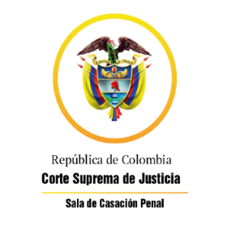

TRIBUNAL SUPERIOR DEL DISTRITO JUDICIAL

SALA DE DECISIÓN PENAL

REGISTROS DE PROYECTOS

|  |  |  |  |  |  |
| --- | --- | --- | --- | --- | --- |
| FECHA | RADICADO | CLASE | ACCIONANTE | ACCIONADO | MAGISTRADO |
| 29/07/2020 | 2020-00035-01 | tutela de 2a instancia | Henry Buitrago Montero | Fiscalía 5 Local de Bucaramanga | JCDL |
| 29/07/2020 | 20-113T | incidente desacato | Edgar Farfán | CPMS BGA | JVB |
| 29/07/2020 | 2020-0080900 (20-796T) | tutela primera instancia | Jorge Hortegate Cuadros | Juz 1 ejecición de penas bga y otros | JVB |
| 29/07/2020 | 2011-01152 (19-728A) | Auto declara desierta casaciòn | Nilso Eduardo Ramírez Prado | Acto sexual abusivo con menor de 14 años | LJGA |
| 29/07/2020 | 2018-01880 | Proceso Ley 906 de 2004 | Graciela Castro Ramírez | Tráfico, fabricacón o porte de estupefacientes | GARE |
| 29/07/2020 | 2019-00671 | Proceso Ley 906 de 2004 | Juan Cesar Moreno Cardozo | Hurto Calificado y Agravado | GARE |
| 29/07/2020 | 2020-00033 (20-356) | Tutela segunda instancia | Martín Guillermo de Castro Bueno | Alcaldía Barrancabermeja y otros | GARE |
| 29/07/2020 | 2020-00039-01 (20-358) | Tutela de 2a instancia | Héctor Gómez Bautista | Comisión Nacional del Servicio Civil y otros | LJGA |
| 29/07/2020 | 2012-01591 (20-211A) | Proceso penal Ley 906 de 2004 | Norbey Tello Torres | Actos sexuales con menor de 14 años en concurso | LJGA |